D:\Макса\Desktop\566.jpgD:\Макса\Desktop\566.jpghttp://www.featurepics.com/FI/Thumb/20140109/Wooden-Log-2905488.jpg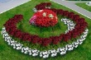D:\Макса\Desktop\i.jpg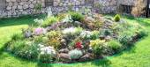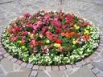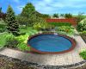http://www.featurepics.com/FI/Thumb/20140109/Wooden-Log-2905488.jpg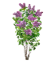D:\Макса\Desktop\polki_podst (1).jpgD:\Макса\Desktop\polki_podst (1).jpgD:\Макса\Desktop\k11411748.jpgD:\Макса\Desktop\365.200.jpgD:\Макса\Desktop\128563_250xr.jpgD:\Макса\Desktop\luk.pngD:\Макса\Desktop\3_100-300x270.jpghttp://photoudom.ru/preview/95/95d27bd5f8750366a59ccdb830104010.jpgD:\Макса\Desktop\luk.pngD:\Макса\Desktop\luk.pngD:\Макса\Desktop\luk.pngD:\Макса\Desktop\luk.pngD:\Макса\Desktop\otp4frooXBk.jpghttp://png.clipart.me/graphics/thumbs/109/tree-stump-vector_109765811.jpghttp://png.clipart.me/graphics/thumbs/109/tree-stump-vector_109765811.jpghttp://png.clipart.me/graphics/thumbs/109/tree-stump-vector_109765811.jpgD:\Макса\Desktop\cv-05.jpgD:\Макса\Desktop\cv-05.jpgD:\Макса\Desktop\128563_250xr.jpgD:\Макса\Desktop\128563_250xr.jpgD:\Макса\Desktop\128563_250xr.jpgD:\Макса\Desktop\128563_250xr.jpgD:\Макса\Desktop\128563_250xr.jpgD:\Макса\Desktop\128563_250xr.jpgD:\Макса\Desktop\128563_250xr.jpgD:\Макса\Desktop\128563_250xr.jpgD:\Макса\Desktop\128563_250xr.jpg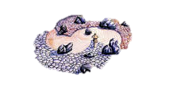D:\Макса\Desktop\128563_250xr.jpgD:\Макса\Desktop\128563_250xr.jpghttp://png.clipart.me/graphics/thumbs/109/tree-stump-vector_109765811.jpghttp://png.clipart.me/graphics/thumbs/109/tree-stump-vector_109765811.jpghttp://png.clipart.me/graphics/thumbs/109/tree-stump-vector_109765811.jpg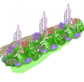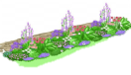D:\Макса\Desktop\365.200.jpgD:\Макса\Desktop\4020.jpgD:\Макса\Desktop\4020.jpgD:\Макса\Desktop\4020.jpgD:\Макса\Desktop\4020.jpg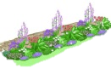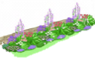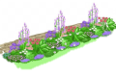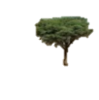D:\Макса\Desktop\luk.png

**Схема учебно-опытного участка станции Юных натуралистов**

**А**

**А**

А

А – арт-объект

В – вазоны

1 – японский сад камней

2 – парадная зона

3 – клумба многоярусный торт

4 – рабатки многолетников

5 – сезонная клумба

6- поляна сказок

7- садик для пернатых друзей

8 – альпийская горка

9 – рокарий

10 –зона релаксации

11 – зона огорода